2-2-3 過去の自分の制作
私は修士課程の2年間でこれまでに2つの戦国時代に纏わる物をデジタルファブリケーション技術を用いて制作してきた。

真田幸村の十文字槍の制作
2015年の8月中旬~9月中旬までの一ヶ月間、私はFabLab Sendai FLATでインターンシップに参加した。私は仙台市の青葉城趾を拠点に活動する奥州・仙台おもてなし集団 伊達武将隊(http://www.datebusyou.jp/)の真田幸村と出会った。真田幸村と言えば大坂の陣で活躍した戦国武将で徳川家康に「日本一の兵」と言われた猛将である。朱色の十文字槍を持って戦う姿がゲーム[]やドラマ[]などで描かれている。十文字槍とは槍の穂先が十文字になっている槍のことである。しかし、伊達武将隊の真田幸村は現状、十文字槍を持っていなかった。そこで、私は彼の為に十文字槍を制作し献上した。
槍を制作するに当たって、3Dプリンターを使うためにまずモデリングから始めた。
モデリングソフトはAutodesk社のFusion 360を使用した。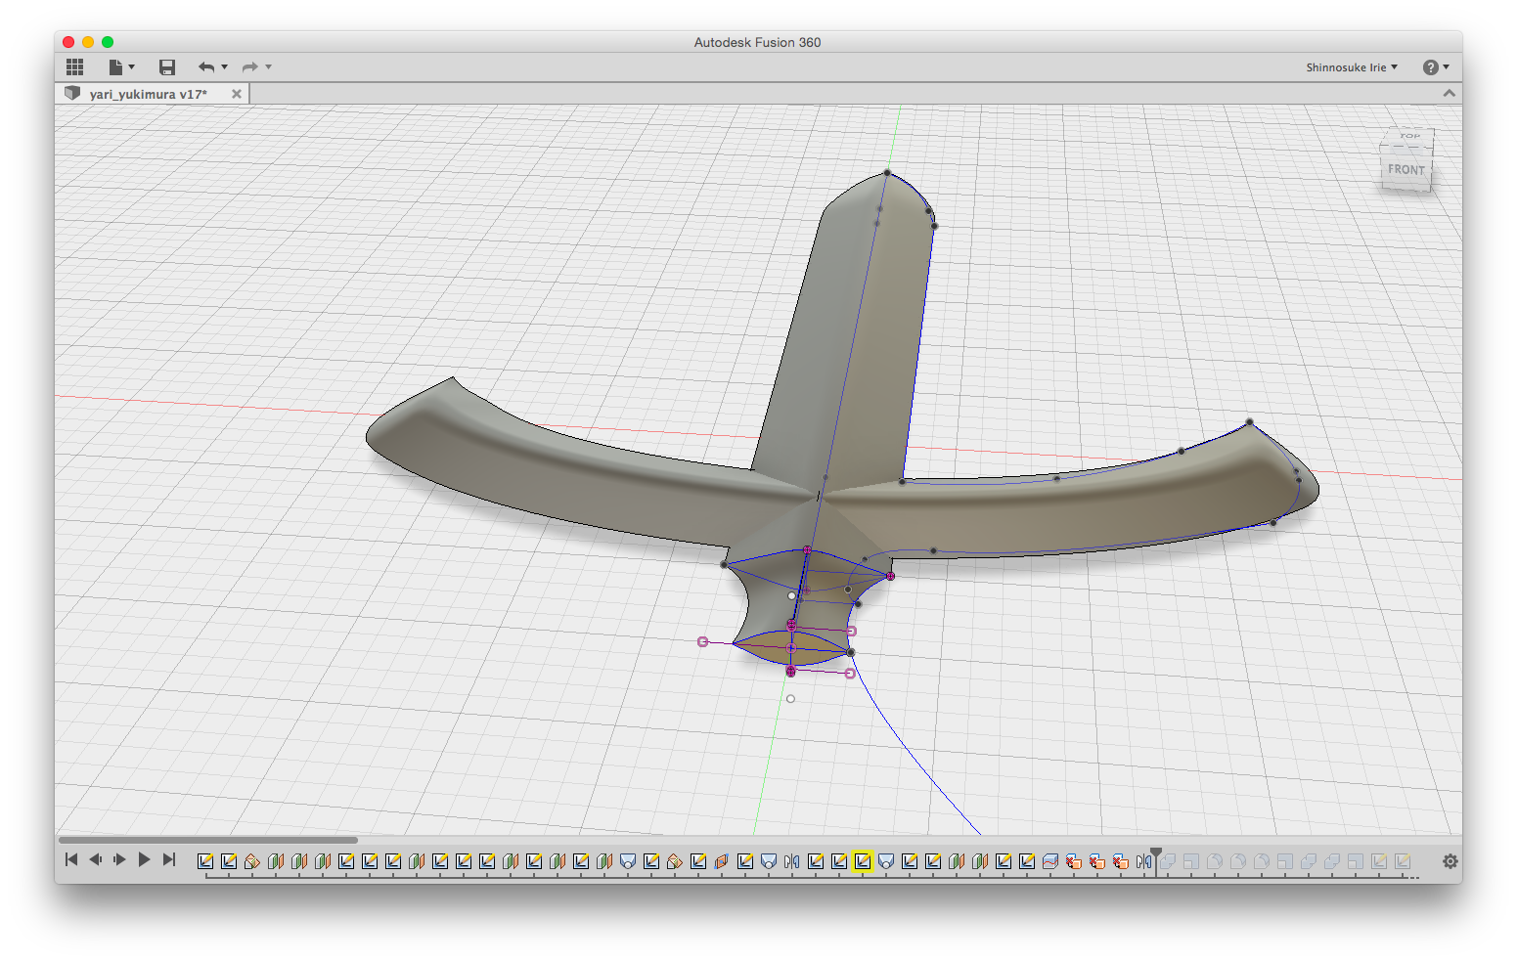
図1 Fusion 360によるモデリング
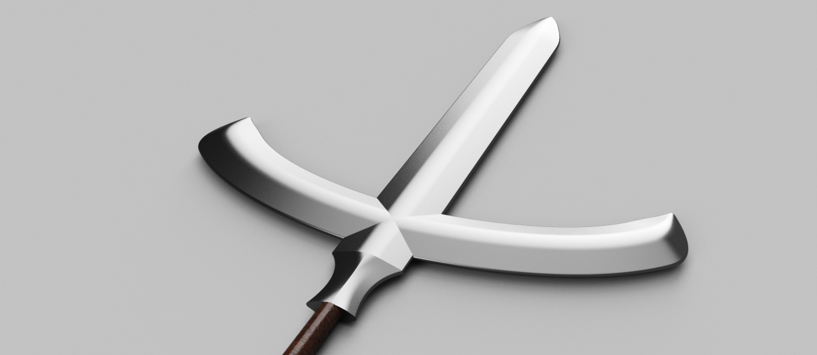
図2 Fusion 360によるレンダリング
3Dプリントの出力にはMakerBot社のReplicator 2という3Dプリンターを使った。Replicator 2の仕様上、プリントのサイズは28.5 x 15.3 x 15.5 cmだったが、プリントしたいサイズはおよそ37.8 x 28 x 2.1 cmだったため、5つにパーツを分割して出力した。
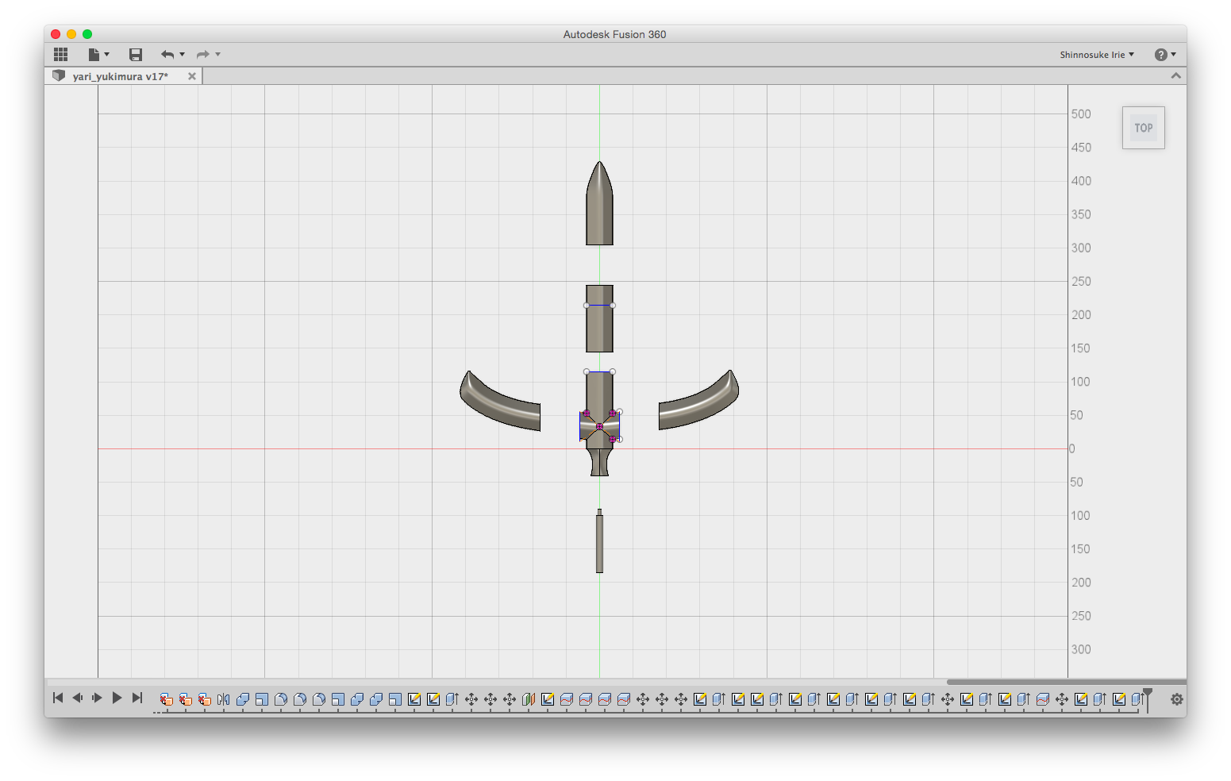
図3 モデルの分割
制作過程の詳細は以下にまとめてある。( http://fabble.cc/shinnoske0727/yukimura)
また、今回制作した槍は主に伊達武将隊の演舞用に用いられる物として制作を依頼されたため、壊れる可能性を危惧した。また、私が基本的には福岡在住で、修理の都度、仙台に赴くのは難しいと思われたため、3Dデータ自体をThingiverse[]に公開することにした。 Thingiverseとはユーザーが自分で作った3Dモデル等をアップロードしたり、別の誰かが作った3Dモデルをダウンロードしたりできるwebサービスである。一般的にアップロードするデータはSTLデータと実際にプリントした画像などである。また、ライセンスはクリエイティブコモンズやBSDライセンスなどを自分で選ぶ。以下に私が公開したデータがある。(http://www.thingiverse.com/thing:1015604) このデータをダウンロードして3Dプリントすれば、世界中で至る所で全く同じものを複製することが可能となる。私はこの制作でオープンデザインの可能性を感じた。

豊臣秀吉の一の谷馬藺兜の制作
2016年の1月~6月にかけて私はMITメディアラボのニール・ガーシェンフェルド教授による「Fab Academy」という講座を受講した。Fab Academyでは「(ほぼ)なんでも作る方法」というテーマでデジタルファブリケーション機器の使用方法、回路設計、プログラミング、FabLabの運営に至るまで非常に幅広い講義を受けた。受講生はドキュメンテーションと呼ばれる自身の制作体験記を毎週の課題に合わせて更新していく。その主な内容は制作過程、コツ、失敗例などである。また、毎週の課題とは別に最終課題として最終制作物を作らなければならない。その最終制作物として私は豊臣秀吉の兜を制作することにした。兜は頭を守る防具として、古代から近世にかけて利用されていた。だが、群雄割拠の戦国時代に於いては兜は自分の存在を他人に誇示するという目的も持っていた。そのため、戦国時代の兜には変わった形状の物が多く見られる。自分の存在を他人に誇示することは、味方の場合だと士気が上がるが、反対に敵の場合だと、目標にされる。自分の存在を他人に誇示する用途としての兜を私は再発明しようと考えた。人々が目立ちたい場所は人それぞれだと思うが、私が目立ちたいと思った場所はクラブやライブハウスなどである。以前からクラブやライブハウスでの目立つグッズとして、通販サイトでELワイヤーを搭載したサングラスなどが売られている。[] 故に、今回私が制作した兜は、軽くて丈夫なクラブイベント用の兜である。また兜の形状は目立ちたがりで有名な豊臣秀吉が所有していた一の谷馬藺兜をモデルにした。私はその兜を"Kanpaku Party"と名付けた。
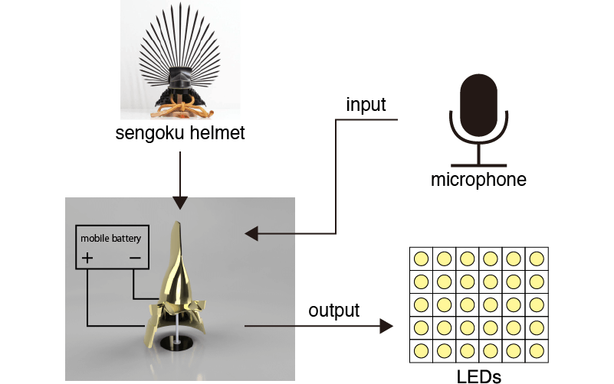
図1 "Kanpaku Party"のシステム図
"Kanpaku Party"は自前で作った兜にマイクとLEDの基盤を搭載している。機能としては、拾った音を周波数解析して、周波数スペクトルを7段階に分け、それに応じてLEDが光るといった仕組みになっている。基本的に兜の表面は鉄製で上から漆を塗って仕上げているものが多い。しかし、今回制作した兜は頭を保護するというよりも軽さを大事にしたかったので、綿とエポキシを混ぜ、それを型に被せ、市販の布団袋に入れて掃除機で中の空気を吸引し、真空にして一晩放置するという手順で成型した。型はAutodesk社のFusion 360でモデリングをして、制作した3DデータをAutodesk社の123D Makeでimportした。その後、レーザーカッターで切れるようにデータを層状に分割し、pdf形式でexportした。

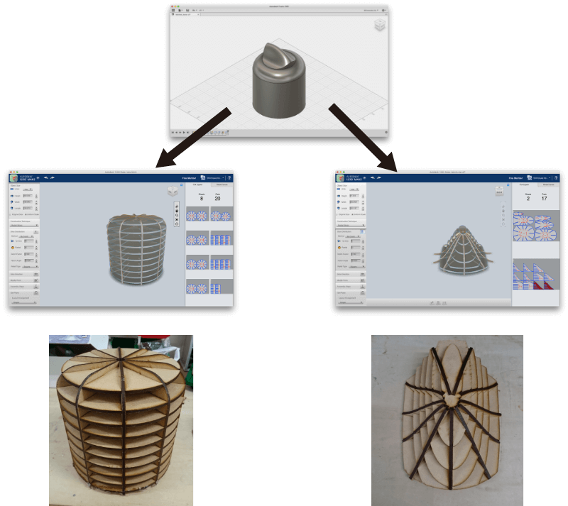
図2 レーザーカッターで成型した型
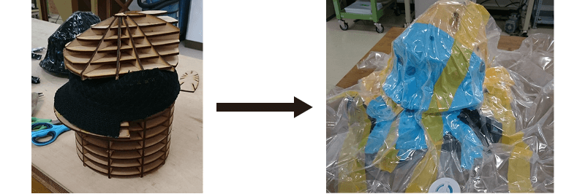
図3 エポキシと綿を混ぜ合わせた混合物を型に被せて真空にする。
(布団袋と混合物が張り付くのを防ぐためにタオルとビニールを混合物の上に敷いている)
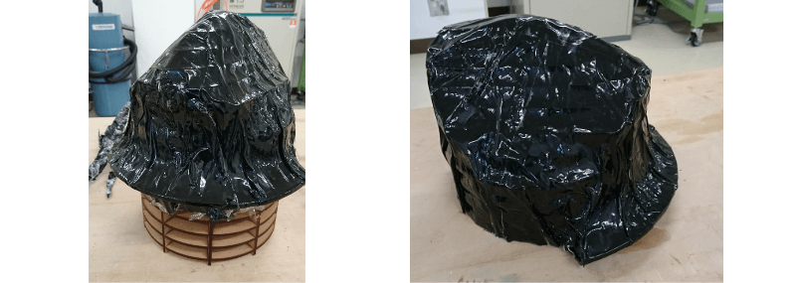
図4 成型後
また、電子回路もマイクと制御基盤以外は自作の基盤を使用した。マイクはAdafruit(https://www.adafruit.com/)のマイクモジュールを使用した。制御基盤はFabKit(http://fabacademy.org/archives/2015/doc/projects/fabkit-0.4.html)というオープンソースのArduino IDE[]でプログラミングができる基盤を使用した。回路図の設計にはEagleというソフトウェアを使った。制作した基盤は大量のLEDを接続するためにターミナルブロックを多数載せた基盤とFabKitの裏側に装着し、電源の供給とマイク,LEDの接続回路を加えた拡張基盤を制作した。
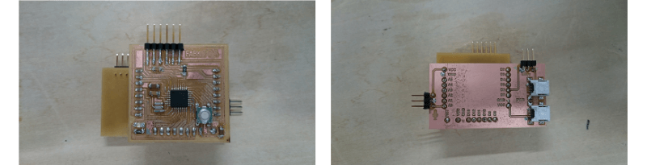
図5 左 : FabKit 右 : FabKitの裏の拡張基盤
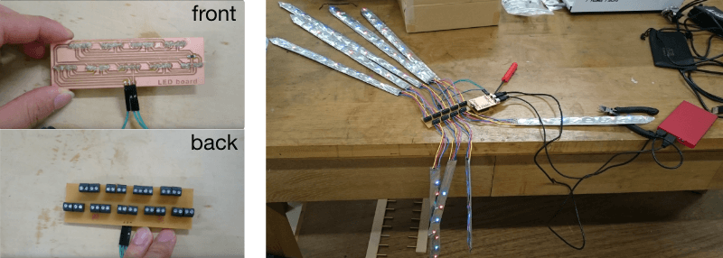
図6 左 : LED用の基盤 右: 接続
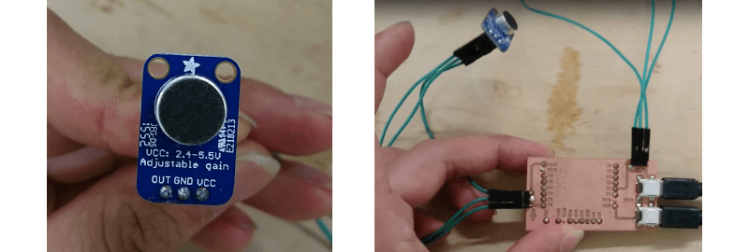
図7 左 : マイクモジュール 右: 接続

